附件一
臺北市108年度區域性資賦優異教育方案
壹、方案簡述
一、方案名稱 | 五光十色
二、目 的 | （一）提供及鼓勵資優學生運用科技工具進行創造發明及問題解決之機會，提升學生創新思考、實作與自主學習能力。  （二）培養學生高層次思考，資料歸納整理及表達能力。  （三）培養資優學生獨立研究的能力，引導其發現問題，深究科學研究過程和方法，並能運用科學解釋及整理觀察結果，建立與評價有證據基礎的論證，提升思辨能力，奠定未來從事研究工作之基礎。  （四）培養資優學生對科學探究的興趣，激發其創造力潛能，並藉由合作學習的過程中，培養其領導才能與團隊合作精神。
三、辦理單位 | 主辦單位：臺北市政府教育局  承辦單位：臺北市立長安國民中學
四、參加人數 | 30人
五、甄選標準 | （一）報名標準：  臺北市各公私立國中七升八年級學生，對自然科學有興趣的學生，本校得依下列報名資格至少符合下列一項條件，並獲得各校書面推薦。  1.參與校外自然科學相關競賽且獲獎者。  2.參與校內自然科學相關社團且為社長或副社長。  3.參與校內外自然科學相關社團達一年以上。  4.前一學期自然與生活科技成績達全年級前7％。  5.經學校推薦對於創造思考表現優異者。(需檢附附件2、3)  （二）錄取標準：  人數超過30人時，各校先錄取1名，其餘名額依下列錄取順序錄取之：  1.符合報名標準第一項規定者。  2.符合報名標準第二項規定者。  3.符合報名標準第三項規定者。  4.符合報名標準第四項規定者。  5.符合報名標準第五項規定者。
六、辦理期程 | 暑假營隊－108年7月15-17日(共3日)
七、辦理地點 | 臺北市立長安國民中學5樓創客教室
八、報名方式 | (一)、採集體報名(以校為單位)，有意願報名學生請於  108年6月10日(一)前洽各校承辦處室。  (二)、收件截止日期：108年6月14日(五)下午5時止。  (三)、請各校承辦人員協助匯集學生報名資料，核章後將報名  資料正本(團體報名表及學生個人資料皆須填寫)以聯絡箱(長安國中－188)送至本校  (四) 、請於6/12(三)先將團體報名表傳真至02-25373576，註明特教組收；或寄送至信箱s042078@gmail.com，特教組長收。  (五)、 錄取公告：108年6月18日(星期二)公告於本校網站。  (六)、 承辦人：長安國中輔導室特教組蕭景懋組長  (七)、 連絡電話：02-25119990；02-25112382*607
九、報名費用 | 新台幣伍佰元整(含餐費、材料費、保險費等活動所需費用)
十、繳款方式 | 待確認錄取後，依下述帳戶進行匯款  匯 款 戶 名：臺北市立長安國民中學特種基金保管款  金融機構名稱：台北富邦商業銀行公庫處  銀 行 代 號 : 0122102  帳 號 : 16052331900001  附言:請註明 學生姓名+家長姓名
十一、  參加學員  獎勵方式 | (一)、全程參與，無遲到早退，頒發結業證書。  (二)、全程參與活動且表現優良學生頒發獎品。
十二、備註 | 如遇自然災害（如：地震、颱風等）或不可抗力之因素，致活動日期或地點更動，將於本校網頁公告
貳、課程或活動概述
一、課程架構
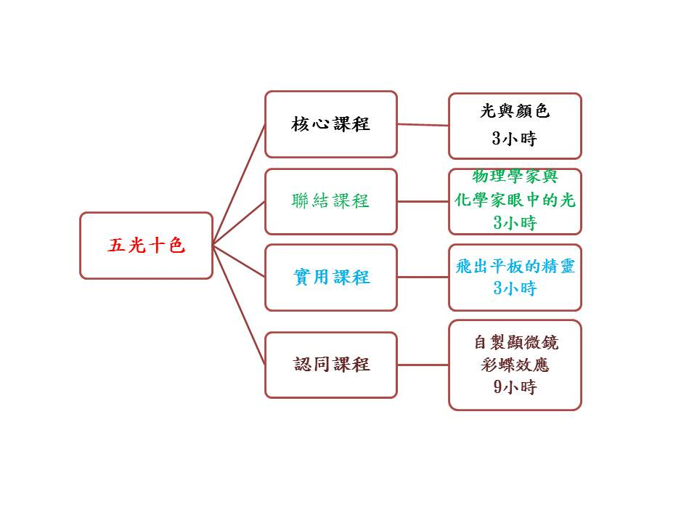
二、課程內容
主題 | 子題 | 課程、師資、時數 |  |  |  |  | 預期成效
主題 | 子題 | 課程/活動內容說明 | 講師 |  | 助講 | 時數 | 預期成效
五光  十色 | 光與顏色 | 1.光的直進  2.光的反射與面鏡  3.光的折射、全反射與透鏡  4.光的三原色(彩色螢幕)、顏料三原色(四色印刷) | 祁  明  輝  老  師 |  | 張  景  洲  老  師 | 3  小  時 | 經由觀察、提問、動手做實驗，了解光的性質與應用，以及光與顏色的關係。
五光  十色 | 物理學家與化學家眼中的光 | 1.重現牛頓色散實驗探討  2.氧化還原指示劑變色紅  綠燈的實作實驗  3.光與閃頻儀的視覺暫留  之頻率測量 | 邱  圓  庭  老  師 |  | 張  景  洲  老  師 | 3  小  時 | 了解色光的原理與化學  實作製造色光的變化
五光  十色 | 飛出平板  的精靈 | 1.全像投影科技介紹  2.DIY自己的全像投影  3.全像投影原理簡介  4.光的折射與反射應用  5.製作全像投影影片  6.發表與討論 | 周  宜  平  老  師 | 張  景  洲  老  師 |  | 3  小  時 | 1.了解科技與科學之間的關係  2.了解光的反射定律與應用  3.了解光的折射定律與應用  4.能以科學語言進行溝通  5.了解光學成像原理  6.美感與科技結合
五光  十色 | 自製顯微鏡1 | 1.以2D軟體製作要雷射切割的物件。  2.將設計出的2D圖，用雷射切割機切出物件及組裝 | 張  景  洲  老  師 | 謝  宜  君  老  師 |  | 3  小  時 | 1.能利用軟體畫出2D圖。  2.能使用雷射切割機射，  切割作品及組裝。
五光  十色 | 自製顯微鏡2 | 1.以行動載具自製顯微鏡。  2.指導學生觀察植物或細胞(與七年級所學知識結合)。  3.引導學生根據觀察提出分享，並進而能設計實驗。 | 張  景  洲  老  師 | 謝  宜  君  老  師 |  | 3  小  時 | 1.指導學生能從一系列的  觀察、實驗中驗證自然科  學理論。  2.運用行動載具製作簡易  實驗儀器，獨立規劃完整  的實作探究活動。  3.善用所學，發揮創意思考  設計可能之其他實驗。
五光  十色 | 彩蝶效應-動手做偏光片 | 1.教授偏光片的原理和使用。  2.實際操作偏光片在日常生活中的應用。  3.請學生利用偏光片創意發想設計實驗。 | 張  景  洲  老  師 | 謝  宜  君  老  師 |  | 3  小  時 | 1.了解偏光片的原理和使用。  2.使用偏光片完成簡易  實驗，學會操作技能。  3.發揮創意思考設計可能  之其他實驗

臺北市108年度區域性資賦優異教育方案
附件一
「五光十色」學生報名表—個人資料表
校名 | 國中 |  |  | 班級 |  | 年 班 |  |  |  | 姓名
性別 | □女 □男 |  | 生日 |  |  | 年 月 日 |  |  |  | 身分證  字號
住址 |  |  |  |  |  |  |  |  |  | 聯  絡  電  話 |  | （住家電話）  02-
特殊疾病 |  |  |  |  | 飲食 |  | □葷 □素 |  |  |  |  | （學生手機）
家長  e-mail | (錄取情形通知用。請正楷填寫。若家長無e-mail，可留學生的e-mail，但請註明) |  |  |  |  |  |  |  |  |  |  | （家長白天連絡電話）  02-
緊急  聯絡人 |  |  |  |  |  | 關係 |  |  |  |  |  | （家長連絡手機）
（可複選，但須檢附對應資料）  報名資格 | □前學期「自然與生活科技」成績達全年級前7%  該生成績為該年級前 ％  （本欄請教務處註冊組填寫後於右側核章，不須另外出具證明） |  |  |  |  |  |  |  |  | 認證章  註冊組 |  | （可蓋圓戳章或註冊組長職章）
（可複選，但須檢附對應資料）  報名資格 | □曾參加校內外科學研究活動或競賽，並能提供證明者(檢附證書或獎狀影本)。
（可複選，但須檢附對應資料）  報名資格 | □對該活動極具興趣或潛能，且經老師推薦(檢附推薦書，如附件四)
家長  同意書 | 茲同意本人子女 參加108年7月15日-7月17日於臺北市立長安國中舉辦之「五光十色」活動：  願自行維護本人子女上下學之安全，並遵守學校及指導老師之規定參與課程活動。如有因不接受輔導而發生違規情事及意外事件者，將由本人自行負責。  同意無償將本人子女參加本活動之影音、影像及肖像權授權予  臺北市政府教育局製作成果報告或相關出版品使用。  報名學生簽章：  家 長 簽 章 ：  年 月 日
承辦人 |  |  |  |  |  |  |  | 單位主管

臺北市108年度區域性資賦優異教育方案
附件二
「五光十色」—學生創造力特質評估

填寫說明
1.本表請報名者交由對於報名者熟悉的師長填寫
2.請填寫者依據您對於該生的了解，協助於適當位置勾選下列問題
3.填寫內容若有塗改，敬請於塗改處簽名/蓋章。
學生資料 |  | 國中 |  | 年 班 |  | 姓名：
1.據我觀察，該生經常參與富有冒險性、探索性及挑戰性的遊戲或活動。 |  |  |  |  |  |  |  | □暫無此項觀察
2.據我觀察，該生好奇心強，喜歡發掘問題、追根究底且詢問：『為什麼？』 |  |  |  |  |  |  |  | □暫無此項觀察
3.據我觀察，該生善於變通，能以創新的方式解決問題。 |  |  |  |  |  |  |  | □暫無此項觀察
4.據我觀察，該生想像力豐富，經常思考改善周圍事物的途徑。 |  |  |  |  |  |  |  | □暫無此項觀察
5.據我觀察，該生思維流暢，主意和點子很多，是他人眼中的『智多星』 |  |  |  |  |  |  |  | □暫無此項觀察
6.據我觀察，該生能夠容忍紊亂，並發現事物間的新關係。 |  |  |  |  |  |  |  | □暫無此項觀察
7.據我觀察，該生為人風趣反應機敏，常能在人際互動中表現幽默感。 |  |  |  |  |  |  |  | □暫無此項觀察
8.據我觀察，該生不拘泥於常規，有自己獨特想法與見解，不怕與眾不同。 |  |  |  |  |  |  |  | □暫無此項觀察
9.據我觀察，該生能夠有具建設性的批評，不受權威意見侷限。 |  |  |  |  |  |  |  | □暫無此項觀察
10.據我觀察，該生參與創造發明相關競賽表現優異。 |  |  |  |  |  |  |  | □暫無此項觀察
填表人 | 服務單位  及職稱 |  |  |  | 與被推薦者  關 係
填表人 | 姓 名  （簽 章） |  | 年 月 日

臺北市108年度區域性資賦優異教育方案
附件三
「五光十色」教師推薦書
一、推薦理由
【說明】請說明被推薦者之認知學習特質和對數理方面學習能力、表現等。

二、特殊表現紀錄
【說明】請說明被推薦者參加有關競賽或展覽活動等具體表現事項等。

推薦人 | 服務單位  及職稱 |  | 與被推薦者  關 係
推薦人 | 姓 名  （簽 章） | 年 月 日

臺北市108年度區域性資賦優異教育方案
「五光十色」團體報名表
學校名稱：  國中 |  |  |  | 承辦人
 |  |  |  | 聯絡電話
 |  |  |  | E-mail
 |  |  |  | 傳真號碼
推薦  順序 | 班級 | 學生姓名 | 性別 | 生日 | 身分證  字號 | 緊急  聯絡人 | 聯絡電話及手機 | 用餐 | 備註
1 |  |  | ◻男  ◻女 |  |  |  |  | ◻葷  ◻素
2 |  |  | ◻男  ◻女 |  |  |  |  | ◻葷  ◻素
3 |  |  | ◻男  ◻女 |  |  |  |  | ◻葷  ◻素
4 |  |  | ◻男  ◻女 |  |  |  |  | ◻葷  ◻素
5 |  |  | ◻男  ◻女 |  |  |  |  | ◻葷  ◻素
1. 本表件電子檔請於108年6月12日(三)前寄至 s042078@gmail.com 承辦單位長安國中蕭景懋組長彙整。
2. 團體報名表、學生報名表與相關證明文件正本請特教業務承辦人彙整後，請於108年6月15日(五)前，利用教育局連絡箱(本校號碼：188)寄送至本校。
承辦人： 單位主管： 校長：

